

آزمایشگاه ریزپردازنده

تمرین پنج

سینا عربی – سالار جهانشیری – امیرعلی وکیلی

# **سوالات تحلیلی:**

* **در برنامه نویسی اسمبلی ARM ، از چه دستوری برای قرار دادن یک مقدار 32 بیتی ثابت در یک رجیستر استفاده می‌شود؟ این دستور به چه شکل عمل می‌کند؟**

برای انجام این کار میتوان از دستور های mov,ldr استفاده کرد.

**دستور mov**

سینتکس استفاده از آن به شکل : $mov <reg>,<immediate>$

است که در قسمت reg میتوان یکی از رجیستر ها برای مثال r0 را قرار داد و در قسمت ایمدیت نیز میتوان یک عدد همانند 43 را گذاشت.

نحوه عملکرد دستور  mov به این صورت است که ابتدا مقدار <immediate> را به صورت باینری به 32 بیت تبدیل می کند. سپس این مقدار باینری را در رجیستر <reg> ذخیره می کند.

**دستور LDR:**

سینتکس استفاده از آن به شکل : $mov <reg>,<address>$

است که در قسمت reg میتوان یکی از رجیستر ها برای مثال r0 را قرار داد و در قسمت آدرس نیز میتوان آدرس مقدار ثابت مد نظرمان را گذاشت.

دستور ldr به طور کلی از دستور mov کندتر است، زیرا برای بارگیری مقدار از حافظه به رجیستر به زمان بیشتری نیاز دارد.

* **محدودیت مقدار immediate در دستورات ریاضی (Thumb-2 ) چند بیت است؟**

دستورالعمل(ISA) های ۳۲ بیتی را Thumb-2 معرفی میکند، محدودیت بر روی immediate ها ۱۲ بیت می‌باشد که دستورالعمل های دیگر تعاریف مشابه قبل دارند به غیر از دستورالعمل های شیفتی و این به این علت است که برخلاف x86 دستورالعمل های arm، معمولا ۳۲ و یا ۱۶ بیتی می‌باشند وقتی از Thumb-2 استفاده می‌کنند.

# **نحوه کار:**

برای پیاده‌سازی توابع در ابتدا رجیستر‌های لازم برای تغییر را در استک PUSH کرده و در نهایت هنگام خروج از تابع POP می‌کنیم، تا تاثیری روی روند کار بقیه توابع و تابع اصلی برنامه(MAIN) نداشته باشند.

برای بررسی اول بودن عدد N همانند قبل باقی‌مانده آن به اعداد 2 تا N-1 را محاسبه نموده و در صورت صفر بودن، عدد را غیر اول اعلام می‌کنیم.

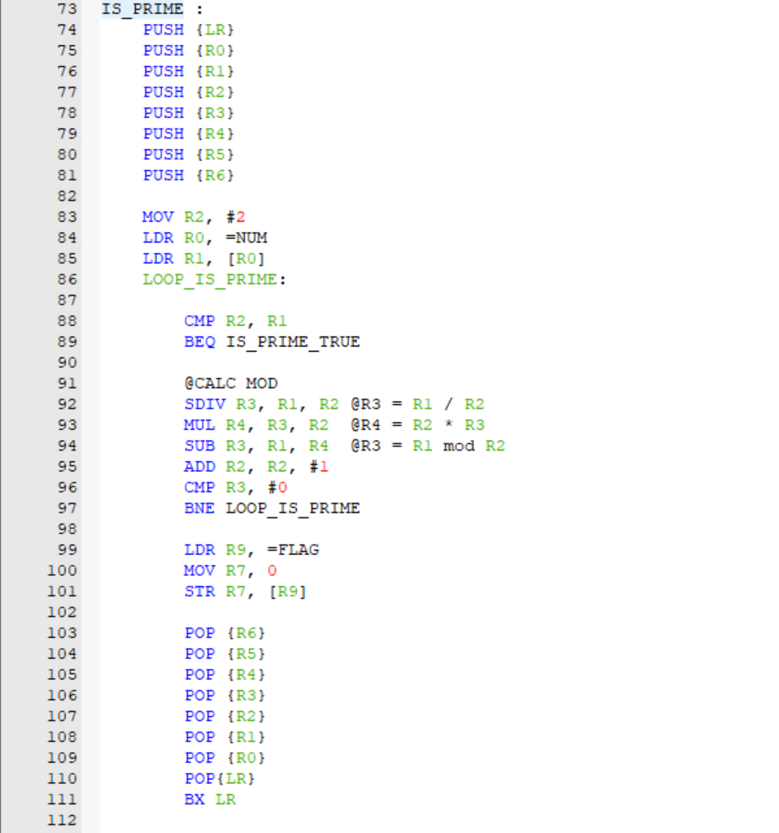

نکته مهم در این بخش عدم دسترسی مستقیم به باقی‌مانده تقسیم و محاسبه آن از طریق تفاضل عدد و ضرب خارج قسمت در مقسوم‌علیه(قضیه تقسیم) می‌باشد.

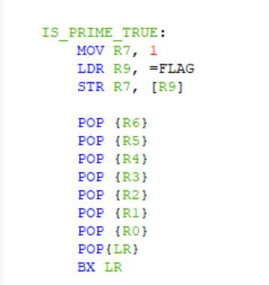

در نهایت اگر بعد از بررسی تمام N-2 عدد، بر هیچ‌کدام بخش‌پذیر نبود، متغیر FLAG را لود کرده و مقدار آن را 1 می‌کنیم.

برای بررسی پالیندرومی بودن عدد N(مثلا abc) همانند قبل برعکس آن را( cba) را محاسبه کرده و در صورتی که این دو عدد یکسان باشند، عدد را پالیندرومی اعلام می‌کنیم.

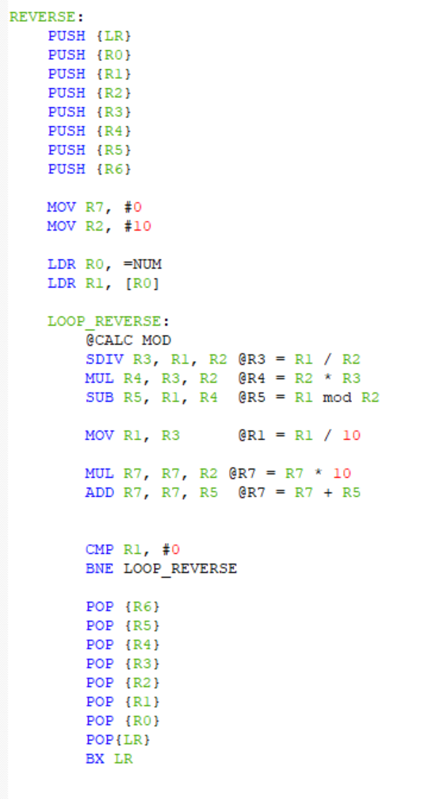

برای محاسبه برعکس عدد به ترتیب هر بار عدد را تقسیم بر 10 کرده و باقی‌مانده آن را با 10 برابر عدد ساخته شده در مرحله قبل جمع‌ می‌کنیم، در نهایت برعکس این عدد در رجیستر R7ساخته شده است.

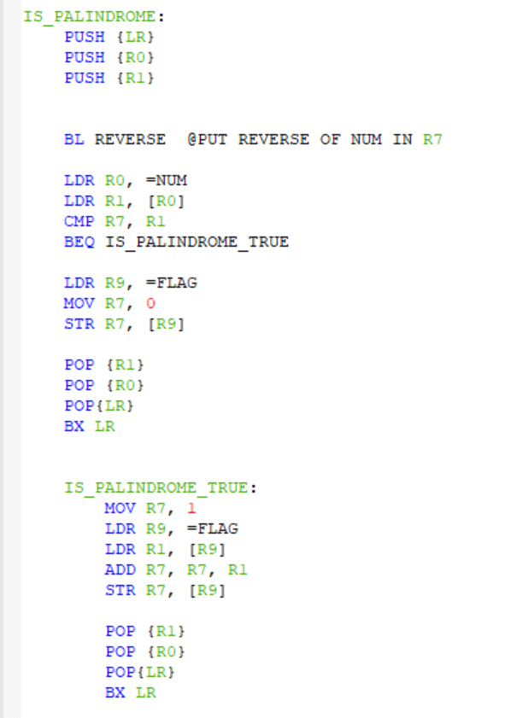

در ادامه در صورتی که عدد اصلی که در رجیستر R1 قرار دارد با R7 معادل باشد، عدد پالیندرومی است و این بار FLAG لود شده با 1 جمع و دوباره ذخیره می‌شود.

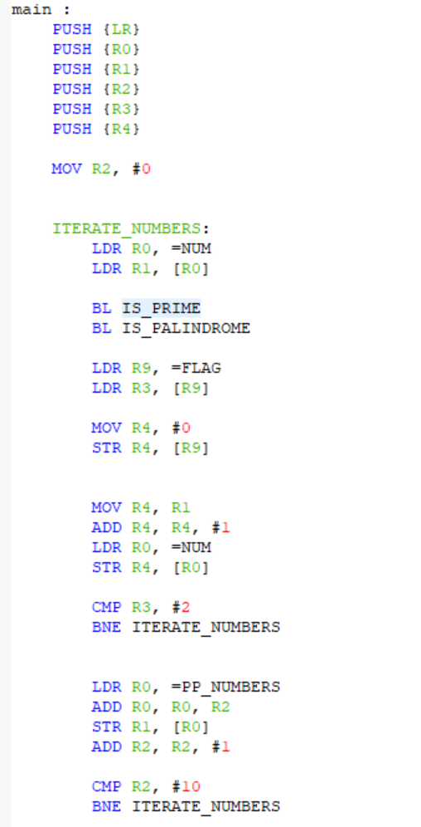

در بخش main برنامه از عدد 2 شروع به بررسی اول و پالیندرومی بودن اعداد می‌کنیم، در صورتی که بعد از بررسی مقدار FLAG 2 باشد، یعنی عدد هر دو ویژگی را داشته و در آرایه PP_NUMBERS ذخیره می‌شود. این کار را تا زمانی که به ده عدد برسیم ادامه داده و برنامه را تمام می‌کنیم.

در ادامه خروجی برنامه سیو شده در ردیف اول مموری نشان داده شده است:

